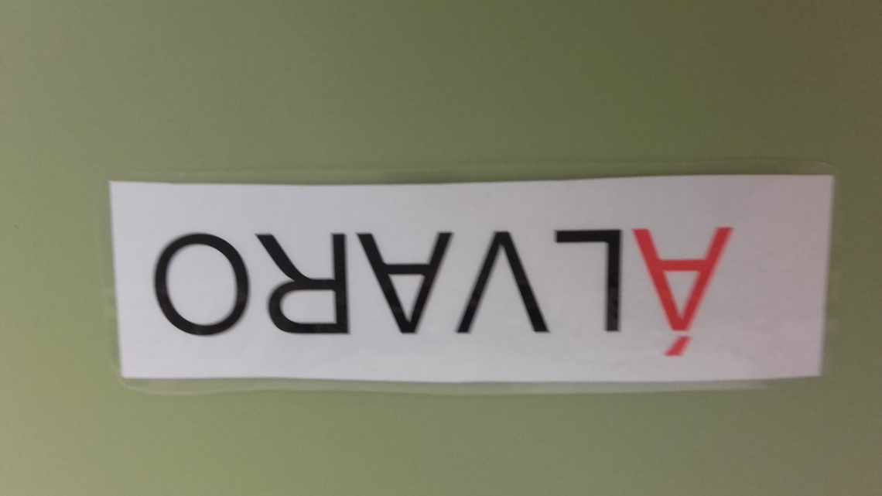
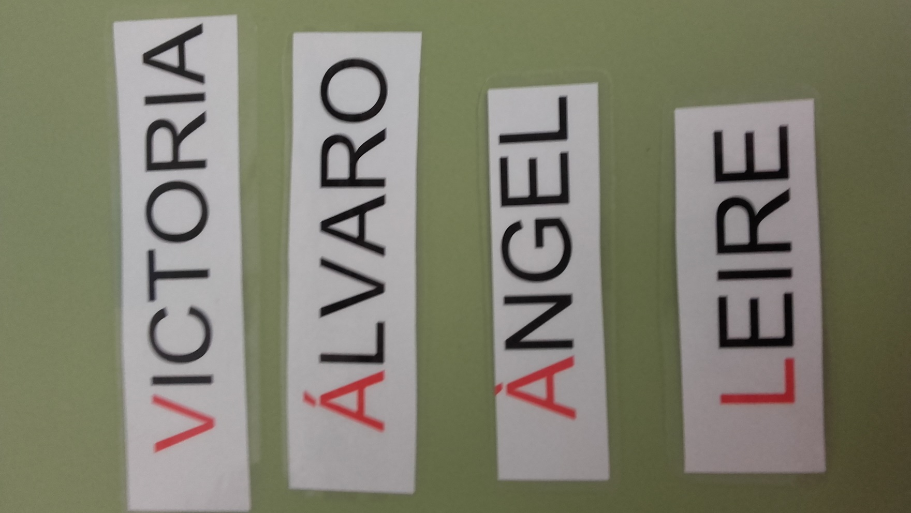
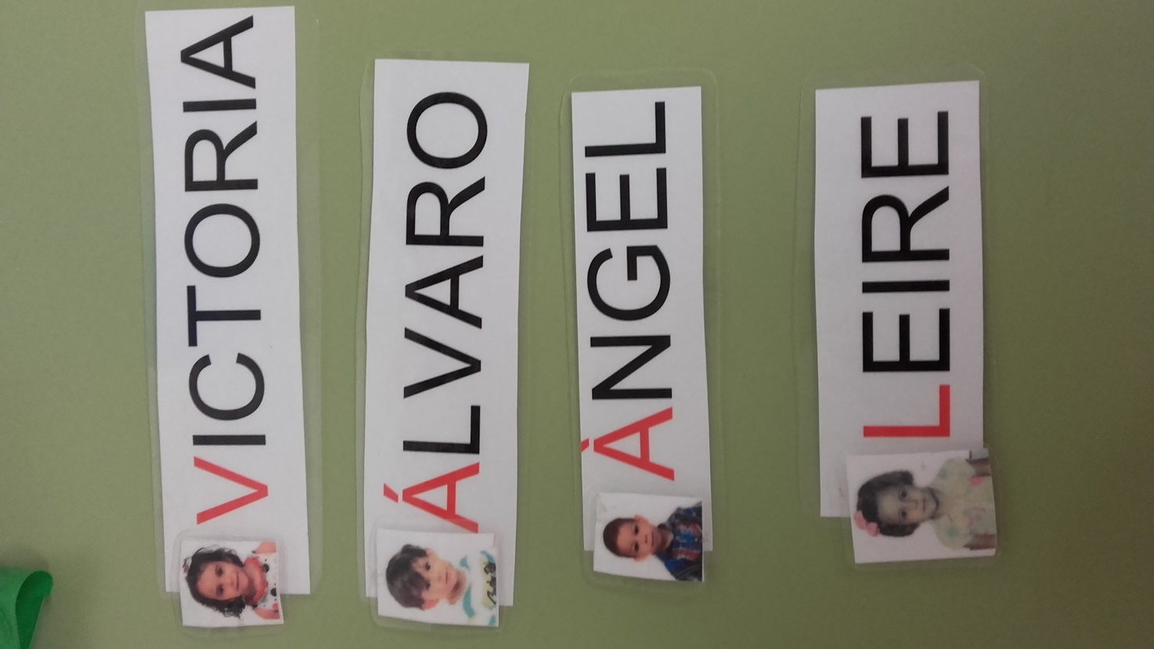
Foto-Nombre propio

Asociación foto con nombre propio: este material consiste en elaborar tarjetas con los nombres de mis alumnos y alumnas de un tamaño de 20cm x 7cm, con letra mayúscula tipo arial, debidamente plastificadas. A cada tarjeta se le pone un trozo de velcro adhesivo donde se le pondrá la foto correspondiente que está igualmente plastificada. Este material se utiliza a modo de juego con nuestro alumnado de forma totalmente manipulativa en pequeño o gran grupo.
Es un material muy motivador para ellos ya que parte de su propio nombre, elemento bastante significativo, lo cual favorece su aprendizaje y da pie a realizar numerosas actividades posteriores que propician el aprendizaje de su letra inicial, número de letras o sílabas, si es corto o largo, las vocales que contienen, los que empiezan igual, etc.
Su repercusión para el aprendizaje ha sido muy positiva. Solamente añadiría que a la hora de plastificarlo se empleen plásticos de calidad ya que al manipularlos se deterioran bastante si se hace con plásticos finos (se doblan y tuercen).

